

《数据库原理及技术》课程设计报告

题目：__商店进销存管理系统系统数据库设计_____
组长姓名： 学号：
成员姓名： 学号：
专业：
班 级：

目 录

一、需求分析 1
1、背景分析 1
2、数据需求分析 1
3、 业务规则需求分析 1
4、 功能模块 1
二、数据库的概念模型 1
1、实体及属性 1
2、主要业务局部ER模型 1
3、 总体ER模型 1
三、数据库的逻辑模型 1
1、关系模式设计 1
2、 数据模式的关系图 2
三、 数据库各表的创建脚本 2
四、数据库编程实现脚本 2
1、相关初始数据插入 2
2、业务流程模块功能实现 2
五、总结 3
六、参考文献 3

一、需求分析
1、背景分析
商店的日常运营需要有效管理商品的采购、销售和库存。传统手工管理容易导致数据不准确和决策效率低下。商店进销存管理系统旨在通过信息化手段提升商品管理效率，减少错误，提高库存的实时更新能力，支持管理者进行数据分析和决策。
2、数据需求分析
商品信息：包括商品名称、类别、单位（如只、件、箱）、库存数量等。
供应商信息：供应商的基本信息，如名称和联系方式。
业务员信息：业务员姓名、联系方式等。
仓库信息：仓库的位置和存储能力。
商品操作记录：商品的入库、出库及转仓操作记录，记录时间、数量及相关参与方（如供应商或业务员）。
统计分析数据：按时间段统计商品的进货量和销售量，为业务分析和库存优化提供支持。
- 业务规则需求分析
• 库存管理规则：
- 商品入库时，总库存和指定仓库库存增加。
- 商品销售出库时，总库存和指定仓库库存减少。
- 商品在不同仓库之间调拨时，更新转出仓库和转入仓库的库存。
• 单位限制：商品单位必须为“只”、“件”或“箱”。
• 数据完整性与一致性：
- 设置主外键关系，确保表间联系正确。
- 使用触发器实现库存自动更新。
• 操作安全性：
- 防止非法或不完整数据插入。
- 出库时验证库存是否充足，避免库存不足的操作。

- 功能模块
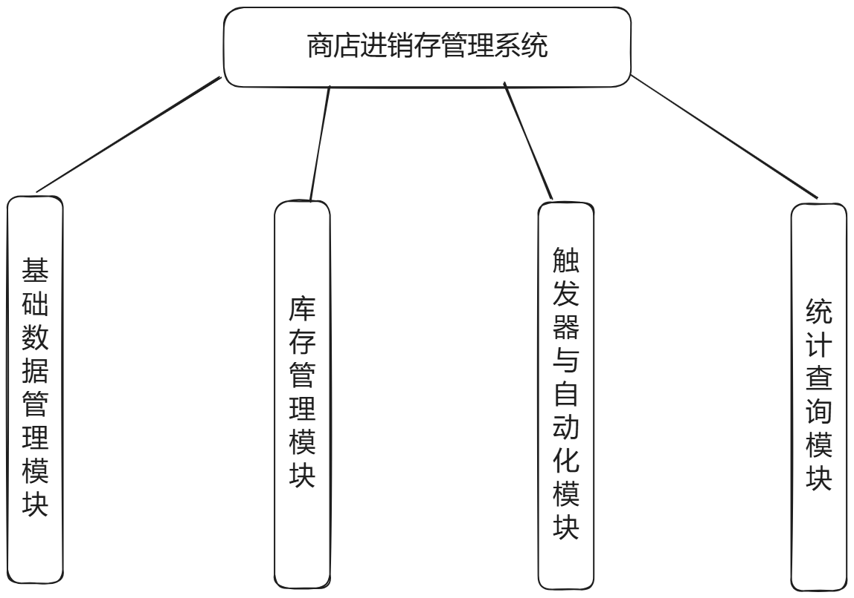
图1 总功能模块图

二、数据库的概念模型
1、实体及属性
1. 商品类别表 (ProductCategory)
- 主键: CategoryID
- 字段:
  - CategoryID (类别ID, 自增, 主键)
  - CategoryName (类别名称, 非空)

2. 供货商表 (Supplier)
- 主键: SupplierID
- 字段:
  - SupplierID (供货商ID, 自增, 主键)
  - SupplierName (供货商名称, 非空)
  - Contact (联系方式)

3. 业务员信息表 (Salesperson)
- 主键: SalespersonID
- 字段:
  - SalespersonID (业务员ID, 自增, 主键)
  - Name (业务员姓名, 非空)
  - Phone (联系电话)

4. 商品信息表 (Product)
- 主键: ProductID
- 外键: CategoryID → ProductCategory(CategoryID)
- 字段:
  - ProductID (商品ID, 自增, 主键)
  - ProductName (商品名称, 非空)
  - CategoryID (类别ID, 外键)
  - Unit (单位, 非空，规则限制：'只'、'件'、'箱')
  - TotalStock (总库存, 默认值0, 非负约束)

5. 仓库表 (Warehouse)
- 主键: WarehouseID
- 字段:
  - WarehouseID (仓库ID, 自增, 主键)
  - WarehouseName (仓库名称, 非空)
  - Location (仓库位置)

6. 仓库商品表 (WarehouseProduct)
- 主键: WarehouseID 和 ProductID (复合主键)
- 外键:
  - WarehouseID → Warehouse(WarehouseID)
  - ProductID → Product(ProductID)
- 字段:
  - WarehouseID (仓库ID, 外键)
  - ProductID (商品ID, 外键)
  - Quantity (库存数量, 默认0, 非空)

7. 商品入库表 (ProductInbound)
- 主键: InboundID
- 外键:
  - ProductID → Product(ProductID)
  - SupplierID → Supplier(SupplierID)
  - WarehouseID → Warehouse(WarehouseID)
- 字段:
  - InboundID (入库ID, 自增, 主键)
  - ProductID (商品ID, 外键)
  - SupplierID (供货商ID, 外键)
  - Quantity (入库数量, 非空)
  - WarehouseID (仓库ID, 外键)
  - InboundDate (入库日期, 非空)

8. 商品销售出库表 (ProductOutbound)
- 主键: OutboundID
- 外键:
  - ProductID → Product(ProductID)
  - SalespersonID → Salesperson(SalespersonID)
  - WarehouseID → Warehouse(WarehouseID)
- 字段:
  - OutboundID (出库ID, 自增, 主键)
  - ProductID (商品ID, 外键)
  - SalespersonID (业务员ID, 外键)
  - Quantity (出库数量, 非空)
  - WarehouseID (仓库ID, 外键)
  - OutboundDate (出库日期, 非空)

9. 转仓记录表 (TransferLog)
- 主键: TransferID
- 外键:
  - ProductID → Product(ProductID)
  - FromWarehouseID → Warehouse(WarehouseID)
  - ToWarehouseID → Warehouse(WarehouseID)
- 字段:
  - TransferID (转仓记录ID, 自增, 主键)
  - ProductID (商品ID, 外键)
  - FromWarehouseID (转出仓库ID, 外键)
  - ToWarehouseID (转入仓库ID, 外键)
  - Quantity (转仓数量, 必须 > 0)
  - TransferDate (转仓日期, 非空)

2、主要业务局部ER模型
1. 商品类别表 (ProductCategory)
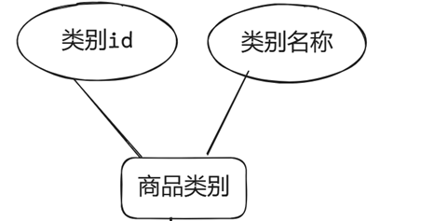
2. 供货商表 (Supplier)
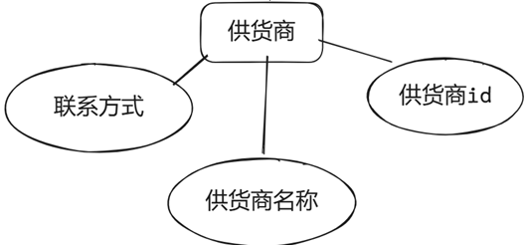
3. 业务员信息表 (Salesperson)
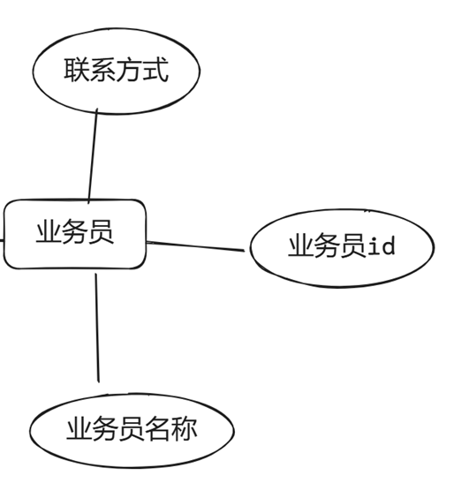
4. 商品信息表 (Product)
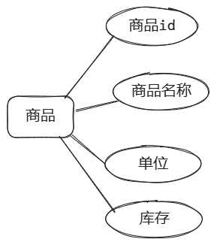
5. 仓库表 (Warehouse)
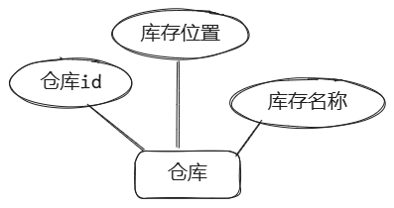
6. 仓库商品表 (WarehouseProduct)
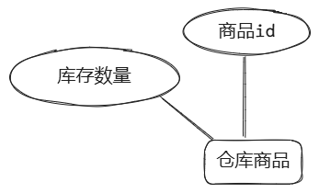
- 总体ER模型
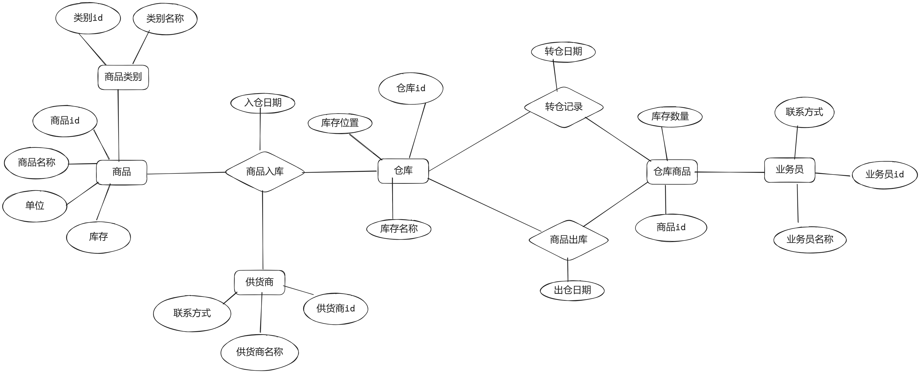

三、数据库的逻辑模型
1、关系模式设计
1. 商品类别表 (ProductCategory)
字段名称 | 数据类型 | 约束
CategoryID | INT | 主键，自增
CategoryName | NVARCHAR(100) | 非空
关系模式： ProductCategory(CategoryID, CategoryName)

2. 供货商表 (Supplier)
字段名称 | 数据类型 | 约束
SupplierID | INT | 主键，自增
SupplierName | NVARCHAR(100) | 非空
Contact | NVARCHAR(50) | 可空
关系模式： Supplier(SupplierID, SupplierName, Contact)

3. 业务员信息表 (Salesperson)
字段名称 | 数据类型 | 约束
SalespersonID | INT | 主键，自增
Name | NVARCHAR(100) | 非空
Phone | NVARCHAR(15) | 可空
关系模式： Salesperson(SalespersonID, Name, Phone)

4. 商品信息表 (Product)
字段名称 | 数据类型 | 约束
ProductID | INT | 主键，自增
ProductName | NVARCHAR(100) | 非空
CategoryID | INT | 外键，引用 ProductCategory(CategoryID)
Unit | NVARCHAR(10) | 非空，限制“只”、“件”、“箱”
TotalStock | INT | 默认值0，非负约束
关系模式： Product(ProductID, ProductName, CategoryID→ProductCategory(CategoryID), Unit, TotalStock)

5. 仓库表 (Warehouse)
字段名称 | 数据类型 | 约束
WarehouseID | INT | 主键，自增
WarehouseName | NVARCHAR(100) | 非空
Location | NVARCHAR(100) | 可空
关系模式： Warehouse(WarehouseID, WarehouseName, Location)

6. 仓库商品表 (WarehouseProduct)
字段名称 | 数据类型 | 约束
WarehouseID | INT | 外键，引用 Warehouse(WarehouseID)
ProductID | INT | 外键，引用 Product(ProductID)
Quantity | INT | 默认值0，非负
关系模式： WarehouseProduct(WarehouseID→Warehouse(WarehouseID), ProductID→Product(ProductID), Quantity)
主键： 复合主键：(WarehouseID, ProductID)

7. 商品入库表 (ProductInbound)
字段名称 | 数据类型 | 约束
InboundID | INT | 主键，自增
ProductID | INT | 外键，引用 Product(ProductID)
SupplierID | INT | 外键，引用 Supplier(SupplierID)
Quantity | INT | 非空
WarehouseID | INT | 外键，引用 Warehouse(WarehouseID)
InboundDate | DATE | 非空
关系模式： ProductInbound(InboundID, ProductID→Product(ProductID), SupplierID→Supplier(SupplierID), Quantity, WarehouseID→Warehouse(WarehouseID), InboundDate)

8. 商品销售出库表 (ProductOutbound)
字段名称 | 数据类型 | 约束
OutboundID | INT | 主键，自增
ProductID | INT | 外键，引用 Product(ProductID)
SalespersonID | INT | 外键，引用 Salesperson(SalespersonID)
Quantity | INT | 非空
WarehouseID | INT | 外键，引用 Warehouse(WarehouseID)
OutboundDate | DATE | 非空
关系模式： ProductOutbound(OutboundID, ProductID→Product(ProductID), SalespersonID→Salesperson(SalespersonID), Quantity, WarehouseID→Warehouse(WarehouseID), OutboundDate)

9. 转仓记录表 (TransferLog)
字段名称 | 数据类型 | 约束
TransferID | INT | 主键，自增
ProductID | INT | 外键，引用 Product(ProductID)
FromWarehouseID | INT | 外键，引用 Warehouse(WarehouseID)
ToWarehouseID | INT | 外键，引用 Warehouse(WarehouseID)
Quantity | INT | 必须大于0
TransferDate | DATE | 非空
关系模式： TransferLog(TransferID, ProductID→Product(ProductID), FromWarehouseID→Warehouse(WarehouseID), ToWarehouseID→Warehouse(WarehouseID), Quantity, TransferDate)
- 数据模式的关系图
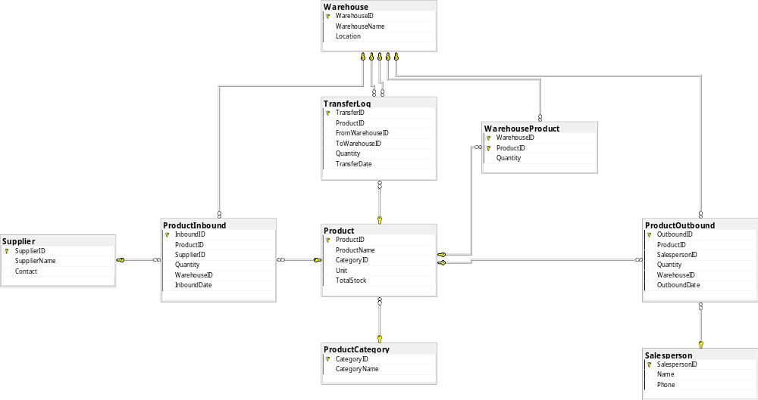

数据库各表的创建脚本
-- 数据库创建
CREATE DATABASE jxc;

use jxc;

-- 2. 创建基本信息表
-- 商品类别表
CREATE TABLE ProductCategory (
CategoryID INT PRIMARY KEY IDENTITY(1,1),
CategoryName NVARCHAR(100) NOT NULL
);

-- 供货商表
CREATE TABLE Supplier (
SupplierID INT PRIMARY KEY IDENTITY(1,1),
SupplierName NVARCHAR(100) NOT NULL,
Contact NVARCHAR(50)
);

-- 业务员信息表
CREATE TABLE Salesperson (
SalespersonID INT PRIMARY KEY IDENTITY(1,1),
Name NVARCHAR(100) NOT NULL,
Phone NVARCHAR(15)
);

-- 3. 商品信息与仓库管理
-- 商品信息表
CREATE TABLE Product (
ProductID INT PRIMARY KEY IDENTITY(1,1),
ProductName NVARCHAR(100) NOT NULL,
CategoryID INT FOREIGN KEY REFERENCES ProductCategory(CategoryID),
Unit NVARCHAR(10) NOT NULL,
TotalStock INT DEFAULT 0,
CHECK (TotalStock >= 0) -- 库存不能为负
);
-- 添加规则限制商品单位
CREATE RULE ProductUnitRule AS
@Unit IN ('只', '件', '箱');
GO
sp_bindrule 'ProductUnitRule', 'Product.Unit';

-- 创建仓库表
CREATE TABLE Warehouse (
WarehouseID INT PRIMARY KEY IDENTITY(1,1),
WarehouseName NVARCHAR(100) NOT NULL,
Location NVARCHAR(100)
);

-- 仓库商品表
CREATE TABLE WarehouseProduct (
WarehouseID INT FOREIGN KEY REFERENCES Warehouse(WarehouseID),
ProductID INT FOREIGN KEY REFERENCES Product(ProductID),
Quantity INT NOT NULL DEFAULT 0, -- 初始化数量为0
PRIMARY KEY (WarehouseID, ProductID)
);

-- 4. 商品入库与出库管理
-- 商品入库表
CREATE TABLE ProductInbound (
InboundID INT PRIMARY KEY IDENTITY(1,1),
ProductID INT FOREIGN KEY REFERENCES Product(ProductID),
SupplierID INT FOREIGN KEY REFERENCES Supplier(SupplierID),
Quantity INT NOT NULL,
WarehouseID INT FOREIGN KEY REFERENCES Warehouse(WarehouseID),
InboundDate DATE NOT NULL
);

-- 商品销售出库表
CREATE TABLE ProductOutbound (
OutboundID INT PRIMARY KEY IDENTITY(1,1),
ProductID INT FOREIGN KEY REFERENCES Product(ProductID),
SalespersonID INT FOREIGN KEY REFERENCES Salesperson(SalespersonID),
Quantity INT NOT NULL,
WarehouseID INT FOREIGN KEY REFERENCES Warehouse(WarehouseID),
OutboundDate DATE NOT NULL
);

-- 5. 入库和出库触发器

-- 1. 入库触发器：增加库存
-- 当商品入库时，触发器会自动增加 Product 表的总库存和 WarehouseProduct 表的库存数量。
--
CREATE TRIGGER trg_ProductInbound
ON ProductInbound
AFTER INSERT
AS
BEGIN
-- 更新 Product 表的总库存
UPDATE p
SET p.TotalStock = p.TotalStock + i.Quantity
FROM Product p
INNER JOIN INSERTED i ON p.ProductID = i.ProductID;

-- 更新 WarehouseProduct 表的库存数量
UPDATE wp
SET wp.Quantity = wp.Quantity + i.Quantity
FROM WarehouseProduct wp
INNER JOIN INSERTED i
ON wp.WarehouseID = i.WarehouseID
AND wp.ProductID = i.ProductID;

-- 如果 WarehouseProduct 中不存在对应记录，则插入新记录
INSERT INTO WarehouseProduct (WarehouseID, ProductID, Quantity)
SELECT i.WarehouseID, i.ProductID, i.Quantity
FROM INSERTED i
WHERE NOT EXISTS (
SELECT 1
FROM WarehouseProduct wp
WHERE wp.WarehouseID = i.WarehouseID AND wp.ProductID = i.ProductID
);
END;
GO

-- 出库触发器：减少库存
-- 当商品出库时，触发器会自动减少 Product 表的总库存和 WarehouseProduct 表的库存数量。

CREATE TRIGGER trg_ProductOutbound
ON ProductOutbound
AFTER INSERT
AS
BEGIN
-- 更新 Product 表的总库存
UPDATE p
SET p.TotalStock = p.TotalStock - i.Quantity
FROM Product p
INNER JOIN INSERTED i ON p.ProductID = i.ProductID;

-- 更新 WarehouseProduct 表的库存数量
UPDATE wp
SET wp.Quantity = wp.Quantity - i.Quantity
FROM WarehouseProduct wp
INNER JOIN INSERTED i
ON wp.WarehouseID = i.WarehouseID
AND wp.ProductID = i.ProductID;
END;
GO
-- 3. 转仓管理触发器
-- 当商品进行转仓时，触发器会自动修改转出仓库和转入仓库的商品数量。
--
-- 转仓记录表

CREATE TABLE TransferLog (
TransferID INT PRIMARY KEY IDENTITY(1,1),
ProductID INT FOREIGN KEY REFERENCES Product(ProductID),
FromWarehouseID INT FOREIGN KEY REFERENCES Warehouse(WarehouseID),
ToWarehouseID INT FOREIGN KEY REFERENCES Warehouse(WarehouseID),
Quantity INT NOT NULL CHECK (Quantity > 0),
TransferDate DATE NOT NULL
);

-- 转仓触发器

CREATE TRIGGER trg_TransferWarehouse
ON TransferLog
AFTER INSERT
AS
BEGIN
-- 更新转出仓库：减少商品数量
UPDATE wp
SET wp.Quantity = wp.Quantity - i.Quantity
FROM WarehouseProduct wp
INNER JOIN INSERTED i
ON wp.WarehouseID = i.FromWarehouseID
AND wp.ProductID = i.ProductID;

-- 更新转入仓库：增加商品数量
UPDATE wp
SET wp.Quantity = wp.Quantity + i.Quantity
FROM WarehouseProduct wp
INNER JOIN INSERTED i
ON wp.WarehouseID = i.ToWarehouseID
AND wp.ProductID = i.ProductID;

-- 如果转入仓库中不存在对应记录，则插入新记录
INSERT INTO WarehouseProduct (WarehouseID, ProductID, Quantity)
SELECT i.ToWarehouseID, i.ProductID, i.Quantity
FROM INSERTED i
WHERE NOT EXISTS (
SELECT 1
FROM WarehouseProduct wp
WHERE wp.WarehouseID = i.ToWarehouseID AND wp.ProductID = i.ProductID
);
END;
GO

-- 统计指定时间段内各种商品的进货数量和销售数量：
CREATE PROCEDURE sp_Statistics
@StartDate DATE, -- 开始日期
@EndDate DATE -- 结束日期
AS
BEGIN
SET NOCOUNT ON;

SELECT
p.ProductID AS 商品ID,
p.ProductName AS 商品名称,
ISNULL(SUM(CASE WHEN pi.InboundDate BETWEEN @StartDate AND @EndDate THEN pi.Quantity ELSE 0 END), 0) AS 进货数量,
ISNULL(SUM(CASE WHEN po.OutboundDate BETWEEN @StartDate AND @EndDate THEN po.Quantity ELSE 0 END), 0) AS 销售数量
FROM Product p
LEFT JOIN ProductInbound pi ON p.ProductID = pi.ProductID
LEFT JOIN ProductOutbound po ON p.ProductID = po.ProductID
GROUP BY p.ProductID, p.ProductName
ORDER BY p.ProductID;
END;
GO

四、数据库编程实现脚本
1、相关初始数据插入
-- 1. 插入商品类别表数据
INSERT INTO ProductCategory (CategoryName) VALUES
('电子产品'),
('家具'),
('食品'),
('服装'),
('文具');

-- 2. 插入供货商表数据
INSERT INTO Supplier (SupplierName, Contact) VALUES
('供货商A', '123456789'),
('供货商B', '234567890'),
('供货商C', '345678901'),
('供货商D', '456789012'),
('供货商E', '567890123');

-- 3. 插入业务员信息表数据
INSERT INTO Salesperson (Name, Phone) VALUES
('业务员1', '10000000001'),
('业务员2', '10000000002'),
('业务员3', '10000000003'),
('业务员4', '10000000004'),
('业务员5', '10000000005');

-- 4. 插入仓库表数据
INSERT INTO Warehouse (WarehouseName, Location) VALUES
('仓库A', '北京'),
('仓库B', '上海'),
('仓库C', '广州'),
('仓库D', '深圳'),
('仓库E', '成都');

-- 5. 插入商品信息表数据
INSERT INTO Product (ProductName, CategoryID, Unit, TotalStock) VALUES
('智能手机', 1, '只', 100),
('沙发', 2, '件', 50),
('方便面', 3, '箱', 200),
('T恤', 4, '件', 300),
('钢笔', 5, '只', 500);

-- 6. 插入仓库商品表数据
-- 假设商品ID从1到5，仓库ID从1到5
INSERT INTO WarehouseProduct (WarehouseID, ProductID, Quantity) VALUES
(1, 1, 20),
(1, 2, 30),
(1, 3, 40),
(2, 4, 50),
(2, 5, 60);

-- 7. 插入商品入库表数据
INSERT INTO ProductInbound (ProductID, SupplierID, Quantity, WarehouseID, InboundDate) VALUES
(1, 1, 50, 1, '2024-12-01'),
(2, 2, 20, 1, '2024-12-05'),
(3, 3, 100, 2, '2024-12-10'),
(4, 4, 150, 2, '2024-12-12'),
(5, 5, 200, 3, '2024-12-15');

-- 8. 插入商品销售出库表数据
INSERT INTO ProductOutbound (ProductID, SalespersonID, Quantity, WarehouseID, OutboundDate) VALUES
(1, 1, 30, 1, '2024-12-02'),
(2, 2, 10, 1, '2024-12-06'),
(3, 3, 20, 2, '2024-12-11'),
(4, 4, 50, 2, '2024-12-13'),
(5, 5, 100, 3, '2024-12-16');

-- 9. 插入转仓记录表数据
INSERT INTO TransferLog (ProductID, FromWarehouseID, ToWarehouseID, Quantity, TransferDate) VALUES
(1, 1, 2, 10, '2024-12-07'),
(2, 1, 3, 5, '2024-12-08'),
(3, 2, 4, 20, '2024-12-09'),
(4, 2, 5, 30, '2024-12-14'),
(5, 3, 4, 50, '2024-12-17');

2、业务流程模块功能实现
- sp_Statistics存储过程的功能实现
- 功能：统计指定时间段内各种商品的进货数量和销售数量。

IF EXISTS (SELECT * FROM sys.all_objects WHERE object_id = OBJECT_ID(N'[dbo].[sp_Statistics]') AND type IN ('P', 'PC', 'RF', 'X'))
DROP PROCEDURE[dbo].[sp_Statistics]
GO

CREATE PROCEDURE [dbo].[sp_Statistics]
@StartDate DATE, -- 开始日期
@EndDate DATE -- 结束日期
AS
BEGIN
SET NOCOUNT ON;

SELECT
p.ProductID AS 商品ID,
p.ProductName AS 商品名称,
ISNULL(SUM(CASE WHEN pi.InboundDate BETWEEN @StartDate AND @EndDate THEN pi.Quantity ELSE 0 END), 0) AS 进货数量,
ISNULL(SUM(CASE WHEN po.OutboundDate BETWEEN @StartDate AND @EndDate THEN po.Quantity ELSE 0 END), 0) AS 销售数量
FROM Product p
LEFT JOIN ProductInbound pi ON p.ProductID = pi.ProductID
LEFT JOIN ProductOutbound po ON p.ProductID = po.ProductID
GROUP BY p.ProductID, p.ProductName
ORDER BY p.ProductID;
END;
GO
- trg_ProductInbound触发器的功能实现
功能：在商品入库时，自动更新商品的总库存和仓库的商品库存。

CREATE TRIGGER [dbo].[trg_ProductInbound]
ON [dbo].[ProductInbound]
WITH EXECUTE AS CALLER
FOR INSERT
AS
BEGIN
-- 更新 Product 表的总库存
UPDATE p
SET p.TotalStock = p.TotalStock + i.Quantity
FROM Product p
INNER JOIN INSERTED i ON p.ProductID = i.ProductID;

-- 更新 WarehouseProduct 表的库存数量
UPDATE wp
SET wp.Quantity = wp.Quantity + i.Quantity
FROM WarehouseProduct wp
INNER JOIN INSERTED i
ON wp.WarehouseID = i.WarehouseID
AND wp.ProductID = i.ProductID;

-- 如果 WarehouseProduct 中不存在对应记录，则插入新记录
INSERT INTO WarehouseProduct (WarehouseID, ProductID, Quantity)
SELECT i.WarehouseID, i.ProductID, i.Quantity
FROM INSERTED i
WHERE NOT EXISTS (
SELECT 1
FROM WarehouseProduct wp
WHERE wp.WarehouseID = i.WarehouseID AND wp.ProductID = i.ProductID
);
END;
GO
  - 。
- trg_ProductOutbound触发器实现
功能：在商品销售出库时，自动减少商品的总库存和仓库的商品库存
IF EXISTS (SELECT * FROM sys.all_objects WHERE object_id = OBJECT_ID(N'[dbo].[ProductOutbound]') AND type IN ('U'))
DROP TABLE [dbo].[ProductOutbound]
GO

CREATE TABLE [dbo].[ProductOutbound] (
[OutboundID] int IDENTITY(1,1) NOT NULL,
[ProductID] int NULL,
[SalespersonID] int NULL,
[Quantity] int NOT NULL,
[WarehouseID] int NULL,
[OutboundDate] date NOT NULL
)
GO

ALTER TABLE [dbo].[ProductOutbound] SET (LOCK_ESCALATION = TABLE)
GO
- trg_TransferWarehouse触发器实现
功能：在商品转仓时，自动更新转出仓库和转入仓库的商品库存。
CREATE TRIGGER [dbo].[trg_TransferWarehouse]
ON [dbo].[TransferLog]
WITH EXECUTE AS CALLER
FOR INSERT
AS
BEGIN
-- 更新转出仓库：减少商品数量
UPDATE wp
SET wp.Quantity = wp.Quantity - i.Quantity
FROM WarehouseProduct wp
INNER JOIN INSERTED i
ON wp.WarehouseID = i.FromWarehouseID
AND wp.ProductID = i.ProductID;

-- 更新转入仓库：增加商品数量
UPDATE wp
SET wp.Quantity = wp.Quantity + i.Quantity
FROM WarehouseProduct wp
INNER JOIN INSERTED i
ON wp.WarehouseID = i.ToWarehouseID
AND wp.ProductID = i.ProductID;

-- 如果转入仓库中不存在对应记录，则插入新记录
INSERT INTO WarehouseProduct (WarehouseID, ProductID, Quantity)
SELECT i.ToWarehouseID, i.ProductID, i.Quantity
FROM INSERTED i
WHERE NOT EXISTS (
SELECT 1
FROM WarehouseProduct wp
WHERE wp.WarehouseID = i.ToWarehouseID AND wp.ProductID = i.ProductID
);
END;
GO

- View_ProductStock视图实现
展示商品的总库存以及每个仓库中的库存数量：
CREATE VIEW View_ProductStock AS
SELECT
p.ProductID,
p.ProductName,
p.TotalStock,
w.WarehouseName,
wp.Quantity AS WarehouseStock
FROM
Product p
JOIN
WarehouseProduct wp ON p.ProductID = wp.ProductID
JOIN
Warehouse w ON wp.WarehouseID = w.WarehouseID;

- View_ProductTransactions视图实现
展示商品的进货和出货交易记录：
CREATE VIEW View_ProductTransactions AS
SELECT
p.ProductID,
p.ProductName,
pi.Quantity AS InboundQuantity,
pi.InboundDate,
po.Quantity AS OutboundQuantity,
po.OutboundDate
FROM
Product p
LEFT JOIN
ProductInbound pi ON p.ProductID = pi.ProductID
LEFT JOIN
ProductOutbound po ON p.ProductID = po.ProductID;

五、总结
该数据库设计实现了商店进销存管理的全面功能，涵盖商品的入库、销售、库存管理及转仓操作。系统设计了商品、供应商、业务员、仓库等基础信息表，以及入库、出库、转仓记录表，确保数据完整性与一致性。通过触发器自动更新库存，存储过程实现数据统计，视图简化常用查询，极大提高了管理效率。
设计中充分考虑了数据的完整性（主外键约束、库存规则）和一致性（触发器保证库存实时更新）。同时，模块化结构使系统具有良好的扩展性，如可添加库存预警、销售趋势分析等功能。此外，通过视图和存储过程，管理者可以快速获取关键数据用于决策。
系统设计清晰，功能完善，但需改进安全性。整体而言，该数据库为商店进销存管理提供了高效、可靠的解决方案，具备进一步优化和扩展的潜力。

六、参考文献

- 刘洋. (2018). 企业进销存管理系统的设计与实现. 电子技术与软件工程.
- 徐飞. (2019). 基于SQL Server的仓库管理系统研究. 软件工程与应用.
- 周明亮. (2020). SQL Server数据库设计与应用. 数据库技术前沿.
- 曹勇. (2022). 数据库触发器与约束在库存管理中的应用研究. 现代计算机技术.
- Microsoft SQL Server 2019 官方指南. 微软技术文档.
- Ilya Grigorik. (2020). SQL Server Database Programming in Python. Wiley & Sons.
- Jon Duckett. (2020). SQL & Databases: A Step-by-Step Guide. Wiley Publishing.
- SQL Server 2019 数据库开发与维护手册. 微软官方技术白皮书.

